来园活动
今天是10月21日。今天来园20人。徐玥媛、张铭宇2人缺勤
午餐情况：今天午餐吃的是金银饭、鳝鱼金煲、韭菜银牙、鸭血豆腐汤。
赵敏含、严铭轩菜没吃完，万佳熹饭、菜都没吃完，其他幼儿饭、菜和汤都吃完。
午睡情况：今天全班幼儿都在12:50前入睡，其中王子安需要生活老师一直陪着。

区域活动情况：
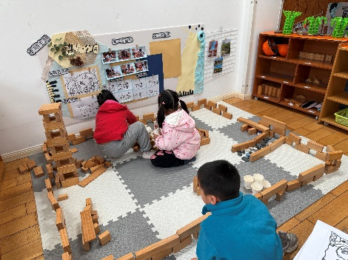  地面建构区 | 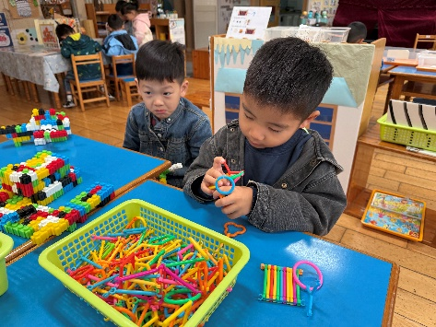  桌面建构区 | 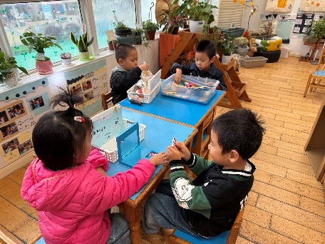  科探区
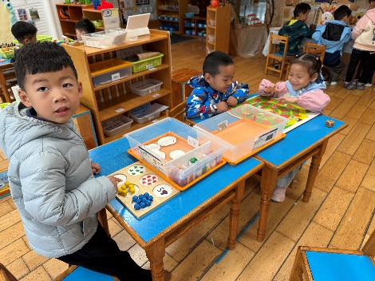  益智区 | 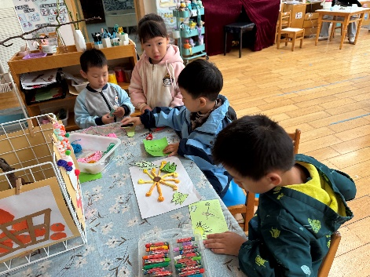  美工区 | 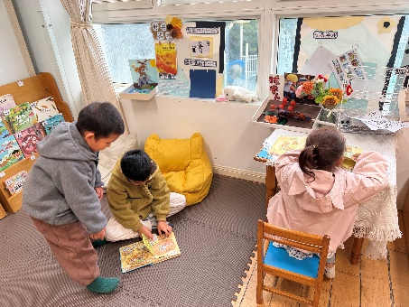  图书区

集体活动： 语言：蒲公英旅行记
《蒲公英旅行记》是一则生动有趣的故事，通过一朵小小蒲公英的旅行让孩子们逐步感知、认识我们的祖国之大及祖国之最与其名胜古迹，从而感知祖国，走近祖国各地，激发幼儿身为中国人的自豪感。在孩子们的心目中“祖国”的概念比较抽象，大部分孩子对祖国之最及其名胜古迹是非常的陌生。
了解祖国的名胜古迹，能大胆地用语言表达的幼儿有胡凯元、李文浩、严铭轩、刘子妍、赵敏含、王子安。感知、理解故事内容的幼儿胡凯元、黄煜棋、王思宸、徐建航、张铭宇、陈嘉洛、郑又嘉、耿旻熙、郑成鑫、李文浩、严铭轩、胡述年、蒋致远、王子安、万佳熹、马蓓蓓、刘子妍、赵敏含、李安妍、杨一安、张伊伊。其中，李文浩、王思宸需要约束一下自己呦，活动时需要认真倾听，这样才能学到更多本领。郑又嘉、张伊伊可以自信些、大胆些，多举手回答问题，积极展示自己。

户外活动情况：
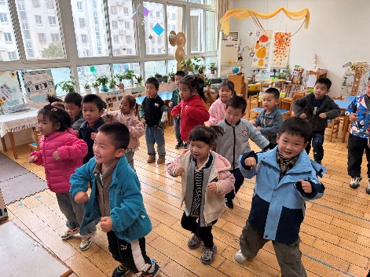
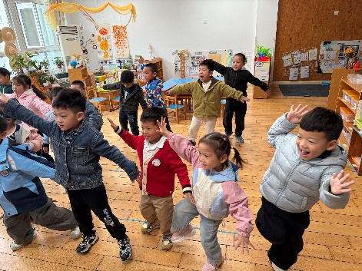
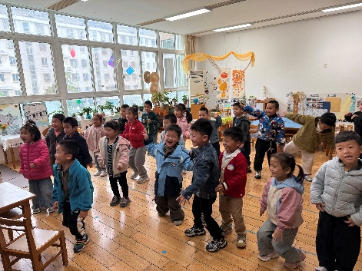
今天户外活动时间外面下毛毛雨，于是我们就组织幼儿在教室跳律动，在老师的指导下幼儿能跟着音乐动起来，在感知音乐节奏的同时还能活动身体。

家园合作：
1.动态上的照片，仅作为老师观察时的随拍，并不是所有孩子的照片都会呈现。今天万佳熹来园较迟，胡述年中途上厕所，所以没有拍到照片。
2.最近降温幅度大，建议大家给孩子洋葱式穿衣，里面一件棉毛衫、毛衣，外面一件厚外套，这样方便孩子在学校根据自身情况穿脱，容易出汗的小朋友建议家长来园前给孩子垫上汗背巾。

